Odpovede na otázky sú zakódované v QR kóde.
1. Akú rozlohu má Európa ? (Odpoveď v tvare textu)
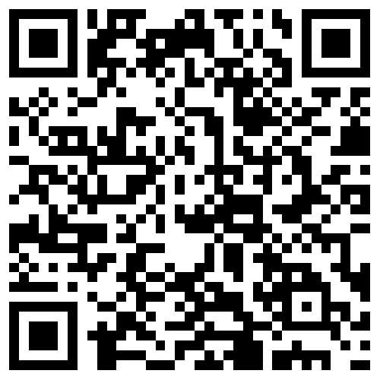
2. Koľko štátov tvorí celú Európu? (Odpoveď v tvare textu)
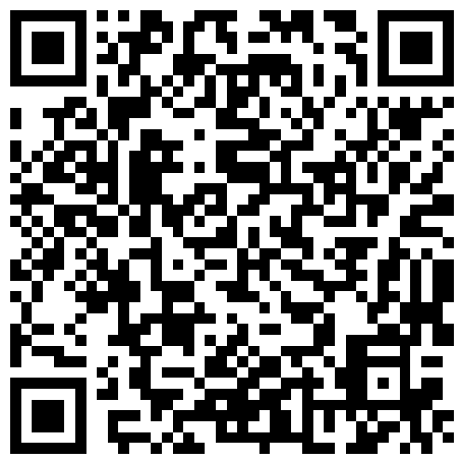
3. Zaujímavosti o Európe. (Odpoveď v tvare adresy URL)
